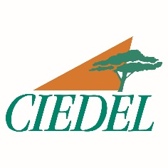

Feuillet à conserver

Version 2021-22, valable jusqu’en juin 2022
DEMANDE DE COFINANCEMENT DE BOURSE D'ETUDES

CONDITIONS D'ATTRIBUTION D’UNE BOURSE

  - Le CIEDEL n'attribue de bourse que sous forme de cofinancement.
Ceci exige donc un autre partenaire financier.

  - Les bourses du CIEDEL sont attribuées en priorité à des personnes présentées par des organismes issus de la société civile.

  - Principaux critères d’attribution des bourses
Plusieurs critères entrent en compte dans l’étude des dossiers de demande de cofinancement :
  - La qualité du projet professionnel.
  - L’âge du candidat : priorité est donnée aux candidats de moins de 40 ans.
  - L’importance de l’effort financier fait par la structure pour apporter le cofinancement.
  - La viabilité de la structure.

  - Dans le cadre d’une formation longue au Ciedel, la part de cofinancement du CIEDEL couvre généralement les frais de vie et de logement. A charge pour l'organisme demandeur de trouver le financement des frais de scolarité et d’inscription, de l’assurance et des déplacements internationaux.

Dans le cadre d’une formation modulaire au CIEDEL, la prise en charge du CIEDEL comprend généralement les frais de vie et de logement pendant la présence en formation au CIEDEL, à Lyon.

A charge pour l’organisme demandeur de trouver le financement pour :
- les frais pédagogiques (scolarité et inscription au CIEDEL) qui seront versés au CIEDEL avant le début de la formation
- les frais d’assurance santé/rapatriement
- les déplacements internationaux.

  - Sélection : la demande de bourse à cofinancer doit être adressée au CIEDEL par la structure dont relève le candidat.

La commission des bourses n'examine que les dossiers comprenant :
- Les feuillets 3 et 4 dûment remplis, signés par la structure et par le candidat
- Un certificat de pré-inscription du CIEDEL correspondant à la (aux) formation(s) pour la(les)quelle(s) le cofinancement est sollicité
- une demande écrite de la structure signée par son représentant
- une fiche de présentation de la structure
- tout document susceptible d’éclairer la commission des bourses sur les activités de la structure et sur le projet professionnel du candidat.

Le nombre de bourses est limité. Toutes les demandes n'ont pas automatiquement une réponse positive.
Afin de faciliter la recherche du financement complémentaire, un courrier d’engagement de principe peut être délivré par le CIEDEL. Un dossier de demande de cofinancement doit néanmoins être déposé pour pré-étude de la candidature.
1.8. Engagement :
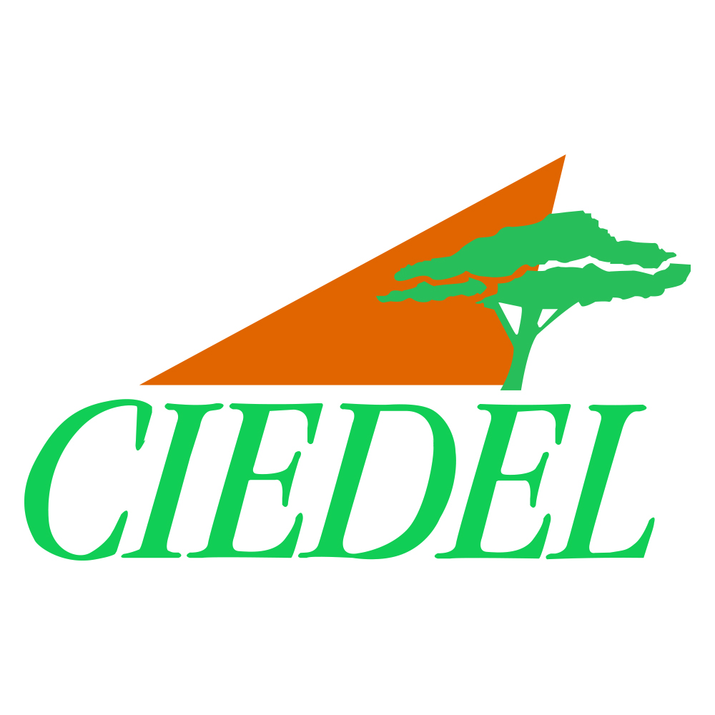
Après examen des dossiers par la commission des bourses, les organismes dont la demande a été acceptée reçoivent une notification de bourse du CIEDEL. Les documents nécessaires à l’obtention du visa (attestation de bourse, d’hébergement et certificat d’inscription au CIEDEL) sont délivrés lorsque la participation de la structure est parvenue au CIEDEL, et le cas échéant après signature du contrat de bourse.

Feuillet à

conserver

Tout changement de bénéficiaire, de modules ou de type de formation (passage d’une formation modulaire à une formation longue), ou report de formation impose l’accord de la commission des bourses.

- MONTANT INDICATIF DES COUTS DE FORMATION

Pour la formation longue (9 mois) (sous réserve de modification)

Droit d’inscription administrative au CIEDEL | 275 €
Frais de scolarité au CIEDEL (tarif pour 2020/21) | 7900 €
Vie à Lyon : nourriture, logement, déplacements… (750 € x 9 mois) | 6750 €
Assurances diverses (responsabilité civile et logement) | ±70 €**
Coût d’une année de formation | Min. 14995 €

Pour la formation modulaire

Droit d’inscription administrative au CIEDEL | 115 à 275 €*
Frais d’inscription au CIEDEL (selon les modules choisis) | Voir devis Ciedel
Vie à Lyon | 110 €/semaine*
Logement | De 350 à 450 €/mois
Assurances (santé, responsabilité civile et logement) | ±70 € pour 3 mois
*Payables chaque année universitaire, le montant varie suivant le nombre de semaines, se reporter au devis CIEDEL.

Les dossiers sont à renvoyer par mail : ciedel.formation@univ-catholyon.fr

Un délai de trois mois avant le début de la formation est nécessaire pour engager la procédure.
.

Attention : les dossiers de demande de bourse sont examinés par la commission des bourses du CIEDEL qui se réunie plusieurs fois par an. Le CIEDEL n’a aucune obligation d’examiner les demandes de bourses en dehors des commissions des bourses. Nous contacter pour connaitre les dates précises.

Feuillets à remplir et à renvoyer

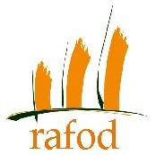
- IDENTIFICATION DE L’ORGANISME DEMANDEUR

Titre/nom de l’organisme :

Adresse :
Ville :
Pays :
E-mail :
N° de téléphone : Skype :
Nature juridique (ASBL, Syndicat, Eglise, Parti, Entreprise) :
Date de création :
Responsable actuel (nom et fonction) :
Principaux domaines d’activité :

Personnes référentes (nom, prénom, adresse électronique, téléphone) pouvant justifier de la qualité des activités de l’organisme :

IDENTIFICATION DU (DE LA) CANDIDAT(E)
Merci de nous fournir les renseignements concernant le (la) candidat(e) à former :

Nom :
Prénom :
Adresse personnelle :
E-mail :
Skype : ...............................................................................................................................................................................
Date de naissance :
Formation initiale : ..........................................................................................................................................................
Ancienneté dans la structure (indiquer date d’embauche) :
Fonction actuelle dans la structure :

Fonction future envisagée au terme de la formation CIEDEL :

Projet professionnel (expliquez en quelques lignes les objectifs et joignez tout document d’information que vous jugerez utile) :

Feuillets à remplir

et à renvoyer

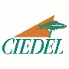

FORMATION ENVISAGEE
Rappel : pour toutes ces formations vous devez au préalable obtenir l’accord de pré-inscription de la part du CIEDEL. TOUTE DEMANDE NON ACCOMPAGNEE DU CERTIFICAT DE PRE-INSCRIPTION NE SERA PAS TRAITEE.

Vous sollicitez un cofinancement pour :

Formation longue
2021-2022

OU

Formation modulaire 21/22
Nom du module (à remplir en référence au certificat de préinscription) | Nbre de semaines | Coût formation + frais d’inscription | Frais de vie/Logement
 |  | € | €
 |  | € | €
 |  | € | €
 |  | € | €
 |  | € | €
 |  | € | €
 |  | € | €
TOTAUX

ORGANISME COFINANCEUR

Le CIEDEL finance uniquement une partie de la formation ; si la partie ci-dessous n’est pas complétée, le dossier ne sera pas traité.
Nom de l’organisme cofinanceur :
Nom de la personne à contacter :
Adresse- ville - pays :

Tél. : Fax :
E-mail :
Skype : ................................................................................................................................................................................
Montant du cofinancement accordé :
Source du financement :...................................................................................................................................................

Signature du candidat  et date | Signature du responsable de l’organisme présentant la demande de bourse  Date et Cachet

Demande à renvoyer à : ciedel.formation@univ-catholyon.fr

